Geometria – Figuras geométricas simples, áreas e perímetros

Apostila do PIC “Encontros de Geometria – Parte 1”, F. Dutenhefner, L. Cadar (http://www.obmep.org.br/docs/Geometria.pdf).

Videoaulas do Portal da Matemática: 9º Ano do Ensino Fundamental – Módulo: “áreas de figuras planas” – Aula: “áreas de figuras planas: resultados básicos” – Videoaulas: Área de figuras planas – Parte 1: retângulos o Área de figuras planas – Parte 2: paralelogramos e triângulos

Exercícios:
I. (Exemplos 2, página 90 da apostila “encontros de geometria”) Qual é a área da figura a seguir, usando como unidade a área de um quadrinho? Qual é o perímetro da figura? Quantos quadrinhos podem ser acrescentados à figura de modo a obter o máximo de área sem alterar o perímetro?
II. (Exemplos 1, página 98 da apostila “encontros de geometria”) Decompondo em figuras geométricas mais simples, calcule a área de cada uma das seguintes figuras desenhadas em uma malha de quadrados de lado 1.
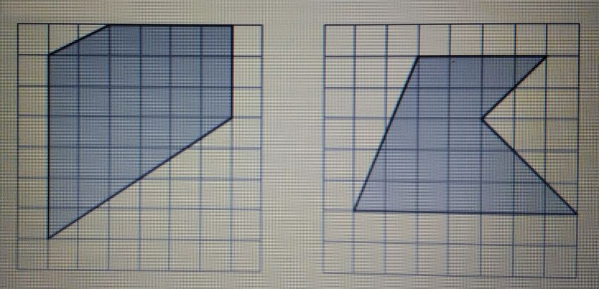

III. Na figura, o quadrado ABCD tem área 40 cm² . Os pontos P, Q, R, S são pontos médios dos lados do quadrado e T é o ponto médio do segmento RS. Qual é a área do triângulo PQT?

